หน่วยการเรียนรู้ที่ 3

พระไตรปิฎกและหลักธรรมทางพระพุทธศาสนา

แผนการจัดการเรียนรู้ที่ 13 พุทธศาสนสุภาษิต

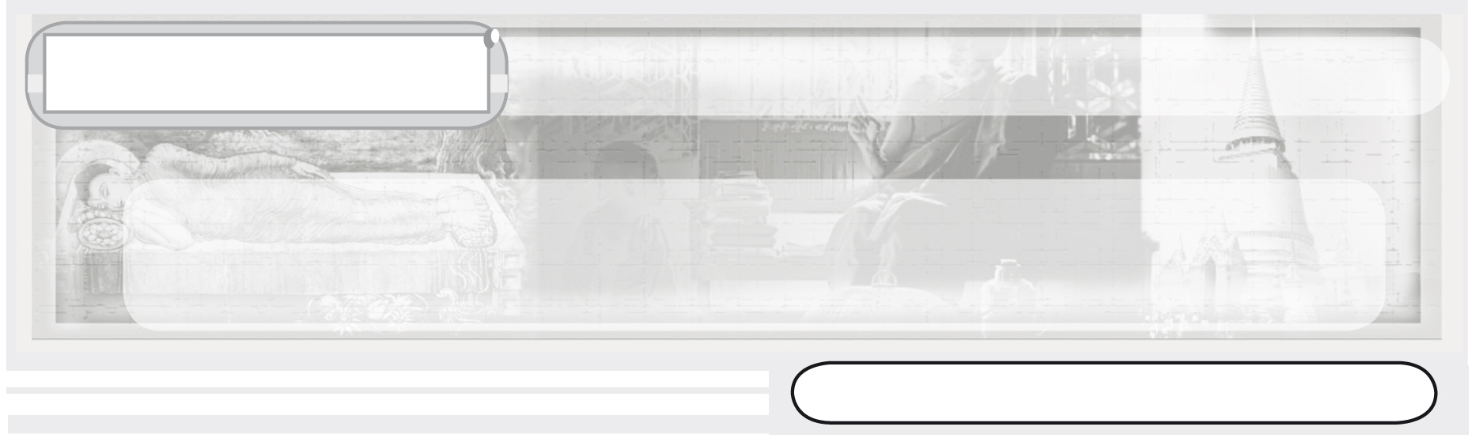
ชั้นประถมศึกษาปีที่ 3 เวลา 1 ชั่วโมง

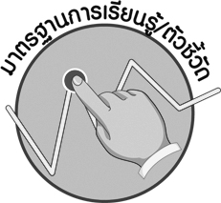

มาตรฐานการเรียนรู้/ตัวชี้วัด

มาตรฐานการเรียนรู้
ส 1.1 รู้และเข้าใจประวัติ ความสำคัญ ศาสดา หลักธรรมของพระพุทธศาสนาหรือศาสนาที่ตน
นับถือและศาสนาอื่น มีศรัทธาที่ถูกต้อง ยึดมั่น และปฏิบัติตามหลักธรรมเพื่ออยู่ร่วมกันอย่างสันติสุข
ตัวชี้วัด
ส 1.1 ป.3/5 แสดงความเคารพพระรัตนตรัยและปฏิบัติตามหลักธรรมโอวาท 3 ในพระพุทธศาสนา หรือหลักธรรมของศาสนาที่ตนนับถือตามที่กำหนด
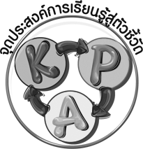
จุดประสงค์การเรียนรู้สู่ตัวชี้วัด

1. อธิบายความหมายพุทธศาสนสุภาษิต (K)
2. นำพุทธศาสนสุภาษิตไปปฏิบัติตนในการดำเนินชีวิต (P)
3. เห็นคุณค่าและประโยชน์การปฏิบัติตนตามพุทธศาสนสุภาษิต (A)


สาระสำคัญ

พุทธศาสนสุภาษิต เป็นคติคำสอนที่สอนให้ผู้ปฏิบัติรู้จักการปฏิบัติต่อตนเองและบุคคลอื่น

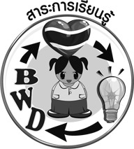
สาระการเรียนรู้

พุทธศาสนสุภาษิต ผู้ให้ย่อมเป็นที่รัก เปล่งวาจาไพเราะ ให้สำเร็จประโยชน์

คุณลักษณะอันพึงประสงค์
ใฝ่เรียนรู้
ตัวชี้วัดที่ 4.1 ตั้งใจ เพียรพยายามในการเรียนและเข้าร่วมกิจกรรมการเรียนรู้

สมรรถนะสำคัญของผู้เรียน
ความสามารถในการสื่อสาร



ชิ้นงานหรือภาระงาน (หลักฐาน ร่องรอยแสดงความรู้)
•
แผนภาพพุทธศาสนสุภาษิต

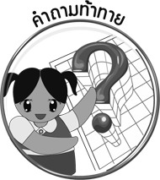
คำถามท้าทาย
•
ถ้าปฏิบัติตนตามพุทธศาสนสุภาษิต ททมาโน ปิโย โหติ และโมกฺโข กลฺยาณิยา สาธุ แล้วนักเรียนจะได้ประโยชน์อย่างไร

การจัดกิจกรรมการเรียนรู้

1. ครูนำภาพแม่กำลังอุ้มลูก หรือภาพแม่ให้นมลูก ให้นักเรียนดู จากนั้นให้นักเรียนร่วมกันแสดงความคิดเห็น โดยครูใช้คำถาม ดังนี้
•
ภาพที่นักเรียนเห็น ใครกำลังทำอะไร (ตัวอย่างคำตอบ แม่กำลังให้นมลูก)
•
นักเรียนรู้สึกอย่างไร (ตัวอย่างคำตอบ รู้สึกดี และอบอุ่น และทำให้รักแม่เพิ่มขึ้น)
2. ครูนำพุทธศาสนสุภาษิต บทที่ 1 ติดบนกระดาน

ททมาโน ปิโย โหติ
ผู้ให้ย่อมเป็นที่รัก

จากนั้นให้นักเรียนอ่านพุทธศาสนสุภาษิตพร้อมกัน เสร็จแล้วครูให้นักเรียนร่วมกันแสดงความคิดเห็น โดยครูใช้คำถาม ดังนี้
•
นักเรียนเคยให้อะไรแก่ใครบ้าง (ตัวอย่างคำตอบ ให้เพื่อนยืมปากกา ดินสอ แบ่งขนมให้เพื่อนทาน)
•
แล้วเพื่อนรู้สึกอย่างไรกับเราบ้าง (ตัวอย่างคำตอบ สนิทสนม และมีความรัก
•
และเป็นเพื่อนที่ดีต่อกัน)
การให้ นอกจากสิ่งของแล้ว มีอะไรอีกบ้างที่สามารถให้และแบ่งปันแก่บุคคลอื่นได้ (ครูสรุปการแสดงความคิดเห็นของนักเรียนเป็นแผนภาพลงบนกระดาน)
ตัวอย่างแผนภาพ
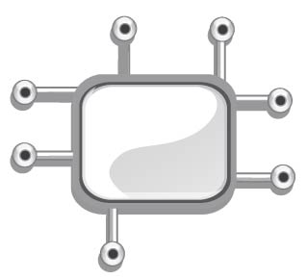
การให้ความรักระหว่างพ่อ แม่ ลูก
พระมหากษัตริย์ดูแลทุกข์สุขประชาชน
การให้
ที่มีคุณค่า
ครูให้ความรู้แก่ศิษย์
ลูกแสดงความกตัญญูต่อพ่อแม่
ให้ความจริงใจต่อเพื่อน
พระสงฆ์สอนการทำดีแก่พุทธศาสนิกชน
ให้การช่วยเหลือบุคคลอื่นด้วยความจริงใจ

3. ครูนำพุทธศาสนสุภาษิตบทที่ 2 ติดบนกระดาน
โมกฺโข กลฺยาณิยา สาธุ
เปล่งวาจาไพเราะ ให้สำเร็จประโยชน์

จากนั้นให้นักเรียนอ่านพุทธศาสนสุภาษิตพร้อมกัน เสร็จแล้วครูอธิบาย และให้นักเรียนร่วมกันแสดงความคิดเห็น โดยครูใช้คำถาม ดังนี้
•
การพูดด้วยถ้อยคำที่สุภาพไพเราะ มีประโยชน์ต่อการใช้ชีวิตในสังคมอย่างไรบ้าง (ครูสรุปการแสดงความคิดเห็นของนักเรียนเป็นแผนภาพลงบนกระดาน)
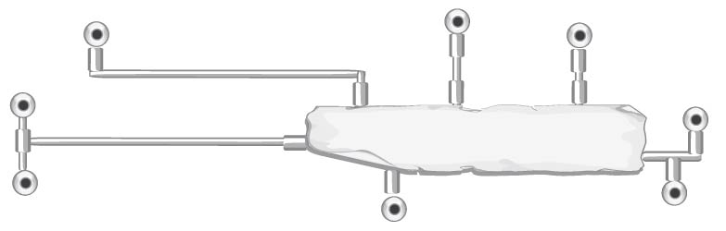
ตัวอย่างแผนภาพ
การเจรจาการงานสำเร็จผล
ทำให้บุคคลอื่นอยากสมาคมด้วย
เป็นแบบอย่างที่ดีของผู้อื่น
น่าฟัง
เป็นที่รักของบุคคลอื่น
เป็นที่เคารพของผู้อื่น

ได้รับการเชื่อถือ
ประโยชน์ของการกล่าวคำที่ไพเราะ

ทำให้เกิดความสามัคคี

4. ให้นักเรียนและครูร่วมกันสรุปความรู้ ดังนี้
• พุทธศาสนสุภาษิตเป็นคติธรรมสอนใจให้ปฏิบัติเพื่อประโยชน์ตนและผู้อื่น ในการดำเนินชีวิตอยู่ในสังคมอย่างมีความสุข
5. ให้นักเรียนร่วมกันแสดงความคิดเห็น โดยครูใช้คำถามท้าทาย ดังนี้
•
ถ้าปฏิบัติตนตามพุทธศาสนสุภาษิต ททมาโน ปิโย โหติ และโมกฺโข กลฺยาณิยา สาธุ แล้ว นักเรียนจะได้ประโยชน์อย่างไร

การจัดบรรยากาศเชิงบวก

ให้นักเรียนร่วมกันแสดงความคิดเห็น โดยการสรุปความรู้พุทธศาสนสุภาษิตเป็นแผนภาพ

สื่อการเรียนรู้
•
ภาพแม่อุ้มลูกหรือให้นมลูก

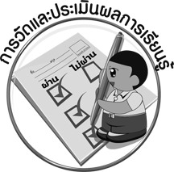
การวัดและประเมินผลการเรียนรู้

1. วิธีการวัดและประเมินผล
•
สังเกตพฤติกรรมของนักเรียนในการเข้าร่วมกิจกรรม
2. เครื่องมือ
•
แบบสังเกตพฤติกรรมการเข้าร่วมกิจกรรม
3. เกณฑ์การประเมิน
•
การประเมินพฤติกรรมการเข้าร่วมกิจกรรม
ผ่านตั้งแต่ 2 รายการ ถือว่า ผ่าน
ผ่าน 1 รายการ ถือว่า ไม่ผ่าน

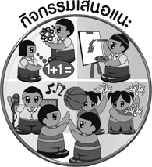
กิจกรรมเสนอแนะ

ให้นักเรียนเลือกพุทธศาสนสุภาษิตมา 1 บท แล้ววาดภาพการปฏิบัติตนตามพุทธศาสน-สุภาษิต พร้อมระบายสีให้สวยงาม และเขียนอธิบายการปฏิบัติตนไว้ใต้ภาพ จากนั้นแลกเปลี่ยนกับเพื่อนและให้คะแนนกัน (คะแนนเต็ม 10 คะแนน)


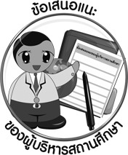
ข้อเสนอแนะของผู้บริหารสถานศึกษา

______________________________________________________________________________
______________________________________________________________________________
______________________________________________________________________________
______________________________________________________________________________
______________________________________________________________________________
______________________________________________________________________________
______________________________________________________________________________
______________________________________________________________________________
______________________________________________________________________________
______________________________________________________________________________
______________________________________________________________________________
______________________________________________________________________________
______________________________________________________________________________
______________________________________________________________________________
______________________________________________________________________________
______________________________________________________________________________
______________________________________________________________________________
______________________________________________________________________________
______________________________________________________________________________
______________________________________________________________________________
______________________________________________________________________________
______________________________________________________________________________
______________________________________________________________________________
______________________________________________________________________________

ลงชื่อ_________________________ (ผู้บริหารสถานศึกษา)
(_________________________)
________/________/________


บันทึกหลังการสอน

ผลการจัดการเรียนการสอน

______________________________________________________________________________
______________________________________________________________________________
______________________________________________________________________________
______________________________________________________________________________
______________________________________________________________________________
______________________________________________________________________________

ปัญหา / อุปสรรค

______________________________________________________________________________
______________________________________________________________________________
______________________________________________________________________________
______________________________________________________________________________
______________________________________________________________________________
______________________________________________________________________________

แนวทางแก้ไข

______________________________________________________________________________
______________________________________________________________________________
______________________________________________________________________________
______________________________________________________________________________
______________________________________________________________________________
______________________________________________________________________________

ลงชื่อ_____________________________ (ผู้บันทึก)
(____________________________)
_________/__________/________

